POROČILO O UNESCO VRTIČKIH, PODRUŽNIČNA ŠOLA SELE-VRHE

V letošnjem šolskem letu naš zeliščni vrt praznuje že 10 let. Kot vsako leto, pa zahteva svojo skrb. Jeseni smo uspeli pobirati zelišča in jih posušiti. Prav tako je kuharica iz melise pripravila sirup. V zimskem in spomladanskem času smo pili čaje.
Spomladi nas je čakalo veliko dela, saj je bilo dolgo hladno in deževno, kar je preprečevalo delo. Tako smo v aprilu izvedli delovno akcijo. Počistili smo okolico, kompost smo izpraznili in ga posuli po gredicah, posejali in posadili zelenjavo.
V aprilu in maju nas je čakalo veliko pletja, saj je pogosto deževalo. V juniju bomo začeli pobirati in sušiti zelišča.
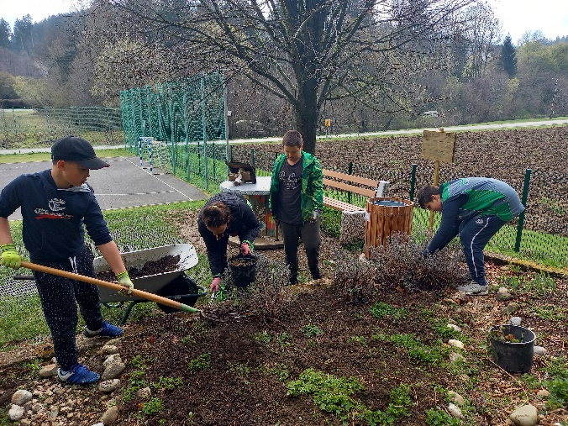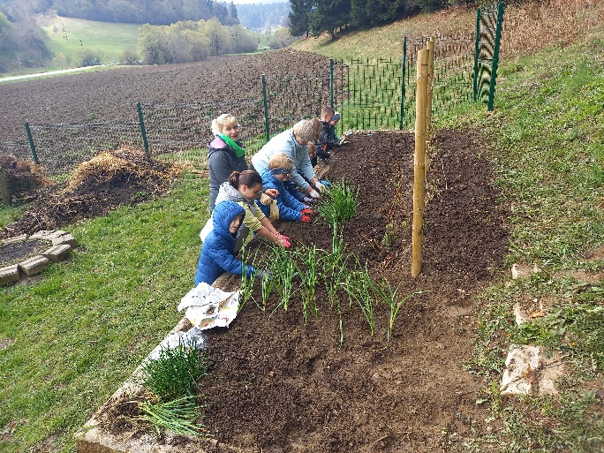
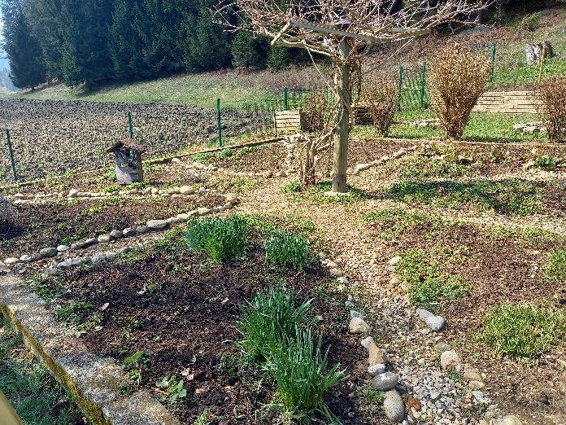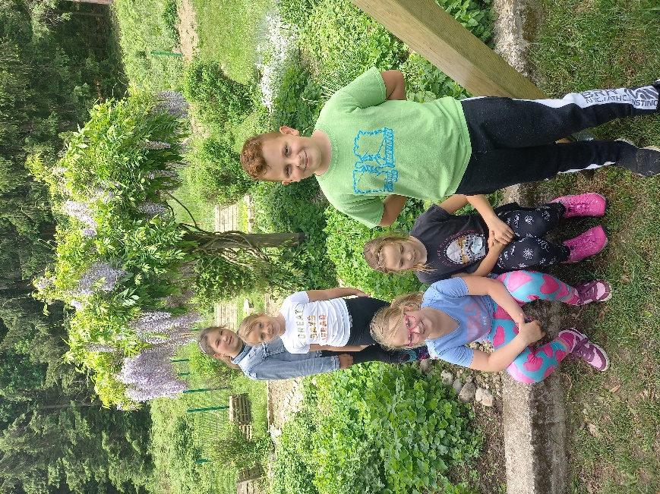
Mentorica Marjeta Vinšek

